Norwegia, Oslo, 8 luty 2017
Vivaldi 1.7 – Moc udostępniania
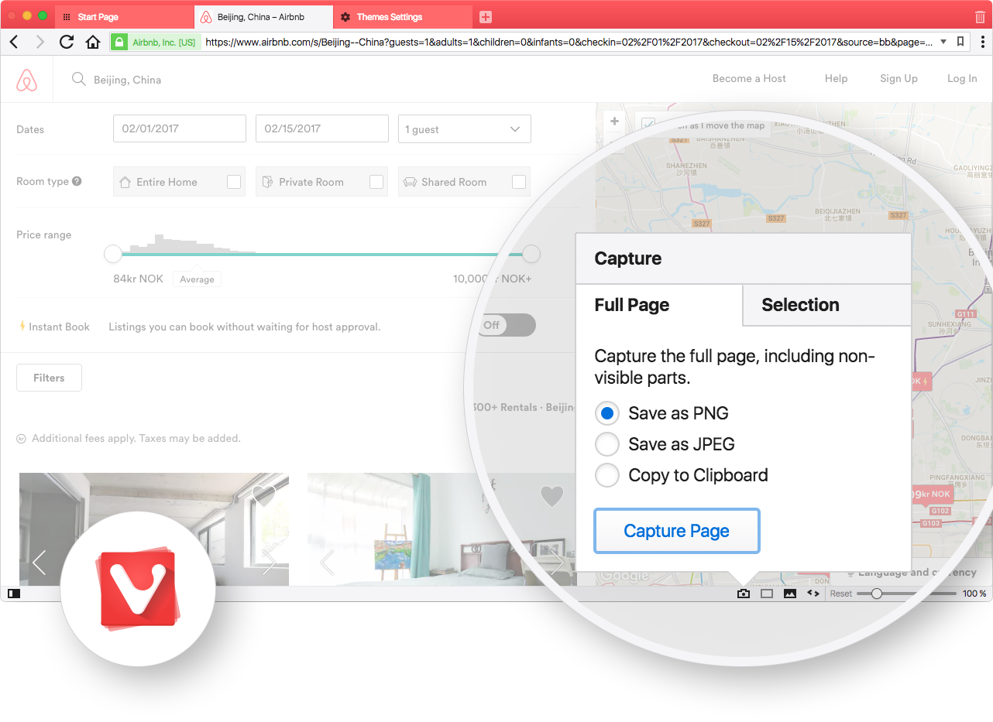
Przeglądarka Vivaldi, mogąca poszczycić się największym bogactwem funkcji na rynku, doczekała się dziś wersji 1.7. W najnowszej odsłonie wprowadzono możliwość wykonywania zrzutów ekranu, usprawnioną kontrolę nad dźwiękiem w poszczególnych kartach i nie tylko.

Uchwyć chwilę: funkcja wykonywania zrzutów ekranu
Zrzuty ekranu stały się ważnym narzędziem komunikacji. Dlatego teraz w Vivaldi można w prosty sposób uchwycić to, co widać na ekranie – bezpośrednio z poziomu okna przeglądarki. Nowa funkcja pozwala na zapisywanie i udostępnianie zrzutów całych stron – włączając nawet to, co znajduje się poza aktualnie widocznym obszarem. Można też przechwycić wybrany wycinek ekranu, w tym również interfejs samej przeglądarki. Jednym ze sposobów wykonania zrzutu ekranu w Vivaldi jest skorzystanie z nowej ikony aparatu na pasku stanu. Po kliknięciu pojawia się okno z opcjami przechwycenia całej strony lub wybranego obszaru. Funkcję można też uruchomić z poziomu menu Narzędzia, jak również poprzez przypisane skróty klawiaturowe lub szybkie polecenia.
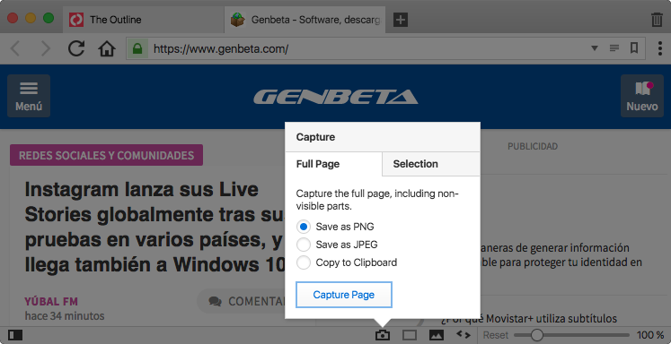
Usprawnienia związane ze zrzutami ekranu nie ominęły też dostępnej w panelu bocznym funkcji Notatek, pozwalającej na opatrywanie stron zapiskami i załączanie zrzutów ekranu. Teraz można tam umieszczać również wybrane wycinki stron.
„W dzisiejszej dobie zrzuty ekranu często zastępują komunikację pisemną” – mówi Jon von Tetzchner, prezes Vivaldi Technologies. „Użytkownicy Vivaldi nie muszą już przesyłać odnośnika, by podzielić się czymś ciekawym na stronie ani przechodzić przez czasochłonny proces przechwytywania, zapisywania, edytowania i dopiero potem udostępniania zrzutu ekranu. Właśnie otrzymali dużo wydajniejsze i potężniejsze narzędzie, z którego mogą korzystać na wiele sposobów.”

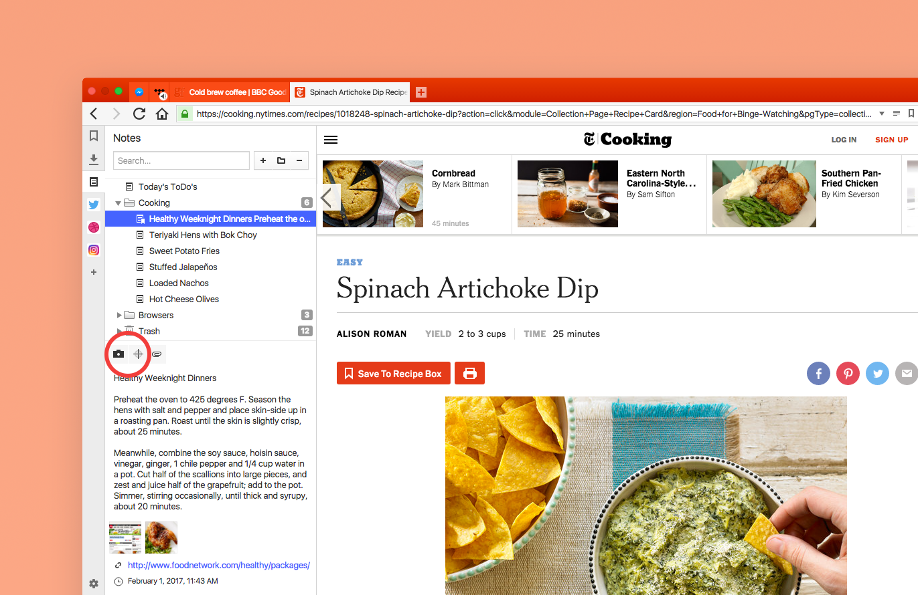

Kopiuj zrzut ekranu do schowka
Oprócz zapisywania zrzutów ekranu w formacie JPEG lub PNG Vivaldi umożliwia również skopiowanie przechwyconego obrazu do schowka. Funkcja ta, wprowadzona w odpowiedzi na liczne sugestie użytkowników Vivaldi, ułatwia udostępnianie zrzutów – teraz wystarczy po prostu wkleić je do wybranej aplikacji.
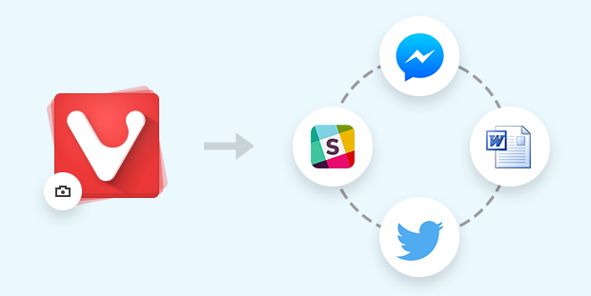
Bogactwo opcji dla fanów skrótów klawiaturowych
Twórcom przeglądarki Vivaldi zależy na zapewnieniu użytkownikom wielu sposobów dostępu do jej funkcji. Dotyczy to również wykonywania zrzutów ekranu. Najnowsza odsłona programu umożliwia przypisanie do tego działania skrótów klawiaturowych oraz korzystanie z szybkich poleceń. Skróty można zdefiniować w ustawieniach klawiatury, wybierając dowolne kombinacje klawiszy.
Funkcję wykonywania zrzutów ekranu można też uruchomić, otwierając menu szybkich poleceń klawiszem F2 lub kombinacją ⌘E (Mac) i wpisując „Przechwyć”. Pojawi się lista poleceń, z której można wybrać opcję przechwycenia całej strony lub wybranego jej obszaru i zapisania zrzutu na dysku bądź skopiowania go do schowka.
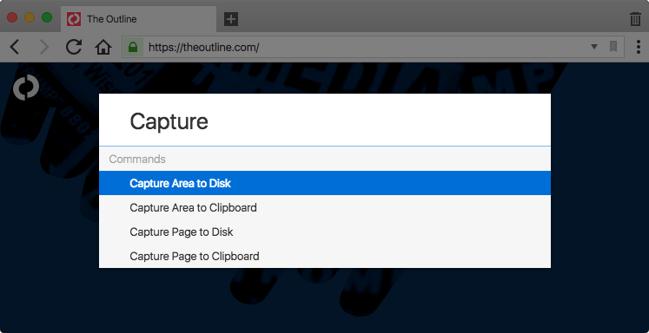
Większa kontrola nad dźwiękiem w kartach
Kolejnych usprawnień doczekała się popularna funkcja sterowania dźwiękiem, zwana przez użytkowników i media „Silent Tabs For Users”. Umożliwia ona zidentyfikowanie otwartych w tle kart odtwarzających reklamy, filmy lub inną zawartość multimedialną oraz wyłączenie niepożądanych dźwięków jednym kliknięciem. Teraz możliwe jest ponadto wyciszenie wszystkich stron naraz – bez konieczności szukania tej, która hałasuje. Z tej opcji chętnie skorzystają osoby lubiące mieć jednocześnie wiele otwartych kart.
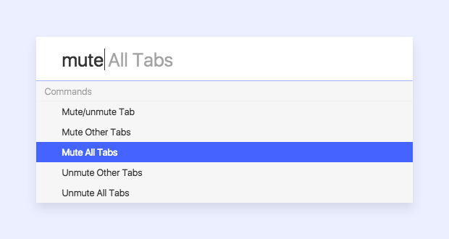
Więcej opcji, większy wybór
W najnowszej wersji zawarto także następujące usprawnienia:
- Szybszy dostęp do ulubionych przypiętych kart oraz wcześniejsze powiadomienia (możliwość konfiguracji opóźnionego ładowania).
- Natywne powiadomienia na macOS.
- Szybkie wstawianie wybranej domeny najwyższego poziomu (.com, .pl, .jp, .ru itp.).
- Możliwość pokazywania i ukrywania rozszerzeń na pasku adresu.
- Dodatkowe ostrzeżenia przy odwiedzaniu stron HTTP wymagających hasła.
„Wierzymy w oddawanie kontroli w ręce naszych użytkowników, by umożliwić im korzystanie z przeglądarki na swój własny sposób i bez żadnych zakłóceń” – mówi Jon von Tetzchner, prezes Vivaldi Technologies. „Naszym celem jest usprawnienie każdego aspektu podróży po sieci, a w tym roku mamy przed sobą misję stawiania kolejnych ekscytujących kamieni milowych oraz dalszego budowania mocnej pozycji naszej przeglądarki, w której użytkownik stoi na pierwszym miejscu”.

O Vivaldi Technologies
Vivaldi Technologies jest spółką pracowniczą, tworzącą produkty i usługi dla wymagających użytkowników Internetu. Vivaldi wierzy, że należy zawsze stawiać użytkowników na pierwszym miejscu. Siedziba Vivaldi znajduje się w Oslo, a w Rejkiawiku, w Bostonie i w Palo Alto znajdują się biura spółki. Dowiedz się więcej o naszej misji na vivaldi.com
Śledź Vivaldi:
Media społecznościowe:
Facebook: https://www.facebook.com/vivaldi.browser/
Facebook, grupa Vivaldi Polska: https://www.facebook.com/groups/vivaldi.polska/
Twitter: https://twitter.com/vivaldibrowser
Twitter, Vivaldi Polska: https://twitter.com/vivaldi_pl

Kontakt dla mediów:
Justyna Wojtaszczyk, e-mail: justynaw@keykproject.pl, tel. kom. 660 78 47 38

